Klasa1 Edukacja wczesnoszkolna zadania na 4 – 8 maja

Drodzy Państwo przesyłam zadania na kolejny tydzień. W piątek będę rozmawiać z dziećmi i pytać czytania ( czytanka str. 6 – 7 Podręcznik część 4). O godz. 9:00 – Mikołaj, 9:15 – Piotrek, 9:30 – Julek, 9:45 – Radek, 10:00 – Szymon, 10:15 – Magda, 10:30 – Julka. Proszę udostępnić dzieciom w tym czasie telefon. Proszę pamiętać o wysyłaniu do mnie wyznaczonych prac MMS-em lub na mój adres mailowy : malgorzatawozniak.nauczyciel@ gmail.com
Poniedziałek 4 maja
Edukacja polonistyczna, przyrodnicza i społeczna
- Przeczytać opowiadanie „ Kto się kłóci?” – podręcznik str. 72
- W zeszycie napisać LEKCJA i wykonać ćw. 1 i 2 str. 73 podręcznika
Z ćw. 1 wypisać co znajduje się w teatrze:
Teatr: kurtyna, reflektor, dekoracje, aktor, scena, widzowie
W ćw. 2 napisać nazwy lalek teatralnych
Lalki: marionetka, kukiełka, pacynka
Wyjaśnić dzieciom, że
Pacynka to lalka zakładana na dłoń i poruszana palcami aktora
Kukiełka to lalka teatralna osadzona na kiju
Marionetka to lalka, którą aktor porusza od góry za pomocą nitek zawieszonych na specjalnym krzyżaku
3. Wykonać ćwiczenia str. 62 w zeszycie ćwiczeń
Edukacja matematyczna

- Wykonać ćwiczenia str. 39 – 40

Technika
- Robimy pacynki – Teczka artysty str. 47 i karta nr 28, 29 i 30. Jeśli wykonacie - można podesłać mi zdjęcie

Wtorek 5 maja
Edukacja polonistyczna, przyrodnicza i społeczna
- Utrwalenie wiadomości - Zeszyt ćwiczeń – wykonać ćwiczenia str. 63, 64, 65, 66 i 67
Wyjaśnienie do ćw. 8 str. 65

Hoja - doniczkowe pnącze o woskowych kwiatach i pięknym zapachu
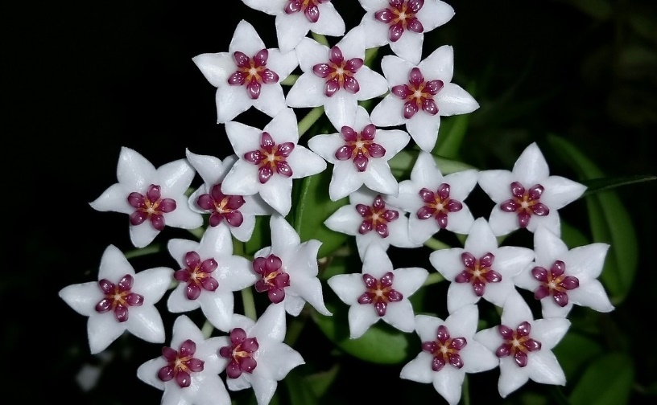
Proszę przysłać zrobione ćwiczenia z j polskiego ( tylko str. 65 i 66 )

Środa 6 maja
Edukacja polonistyczna, przyrodnicza i społeczna
Zmiana podręcznika i zeszytu ćwiczeń - część 4
- W podręczniku na stronie 6 w lewym marginesie przeczytać wyrazy z ź ( zwrócić uwagę, że jest to spółgłoska miękka) - podzielić na sylaby i głoski
- Przeczytać czytankę ze str. 6 – 7
- Wykonać ćwiczenia w zeszycie ćwiczeń str. 6 i 7
- Uzupełnić zeszyt kaligrafii str. 50 ( tylko z ź)
- Nauczyć się czytać czytankę str. 6 – 7 na piątek

Edukacja matematyczna
- Wykonać ćwiczenia w zeszycie ćwiczeń ze str. 41(dzieci mają w kopertach pieniądze)
- W zeszycie do kaligrafii wykonać zadania str. 26 ( użyć liczydeł)

Czwartek 7 maja
Edukacja polonistyczna, przyrodnicza i społeczna
- W podręczniku na stronie 7 w prawym marginesie przeczytać wyrazy z zi - podzielić na sylaby i głoski, policzyć litery
- Wykonać ćwiczenia w zeszycie ćwiczeń str. 8
- Uzupełnić zeszyt kaligrafii str. 50 ( z zi )
- Obejrzeć ilustracje i przeczytać opisy w podręczniku na str. 8.
- W zeszycie pod LEKCJĄ napisać:
Woda występuje w 3 postaciach.
Woda to ciecz.
Para wodna to gaz.
Lód to ciało stałe.

Edukacja matematyczna
- Wykonać ćwiczenia w zeszycie ćwiczeń ze str. 42 ( użyć liczydeł)
- W zeszytach napisać LEKCJA i wykonać zadania ze str. 30 podręcznika

Piątek 8 maja
Edukacja polonistyczna, przyrodnicza i społeczna
- Przeczytać wiersz „ Żaba” str. 4 – 5 podręcznika
- Ustnie wyjaśnić polecenie 3 pod wierszem str. 5 podręcznika
„ Chuchać i dmuchać na siebie” tzn dbać o siebie ( np. zdrowo się odżywiać, uprawiać sport)

- Wykonać ćwiczenia w zeszycie ćwiczeń str. 4 - 5
- W zeszycie napisać LEKCJA i z czytanki str. 6-7 podręcznika wypisać 5 wyrazów z ź i 5 wyrazów z zi
Edukacja matematyczna
- Wykonać obliczenia w zeszycie kaligrafii str. 27 ( użyć liczydeł)
- W zeszytach napisać LEKCJA i wykonać zadania ze str. 31 podręcznika

Rozwiązania zadań ze str.31
1/31
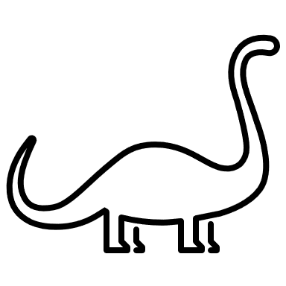 8 8
2/31 17 cm – 10 cm = 7 cm 7 cm + 1 cm = 8 cm
3/31 Książka kosztuje18 zł ( może być inna cena)
Oliwka zebrała 8 figurek ( może być inna liczba)

4/31 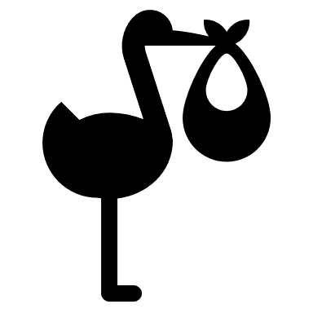

5/31 2+2+2 = 6 2+2 = 4 4+4 = 8
6+4+8+2 = 20

Powodzenia!!! Jeśli macie pytania - dzwońcie do mnie
Wasza Wychowawczyni

